Code:

<!DOCTYPE html>

<html lang="en">

<head>

    <title>Digital clock</title>

    <style>

        \*{

            margin: 10px solid black;

            padding: 10px;

        }

        .Dcontainer{

            /\* display: flex; \*/

            margin: auto;

            background-color: rgb(125, 204, 214);

            color:rgb(0, 0, 0);

            width: 400px;

            height: 200px;

            font-size: 30px;

            padding: 25px;

        }

    </style>

    <script>

       let a;

       let time;

        setInterval(() => {

        a=new Date()

        let f=a.getHours >= 12 ? 'AM' : 'PM';

         time=a.getHours()+':'+a.getMinutes()+':'+a.getSeconds()+'-'+f;

        document.getElementById('time').innerHTML=time;

    }, 1000);

    </script>

</head>

<body>

    <div class="Dcontainer">

        <h1 class="display"><u> Digital clock </u>  <br><span id="time">

        </span>

    </h1>

    </div>

</body>

</html>

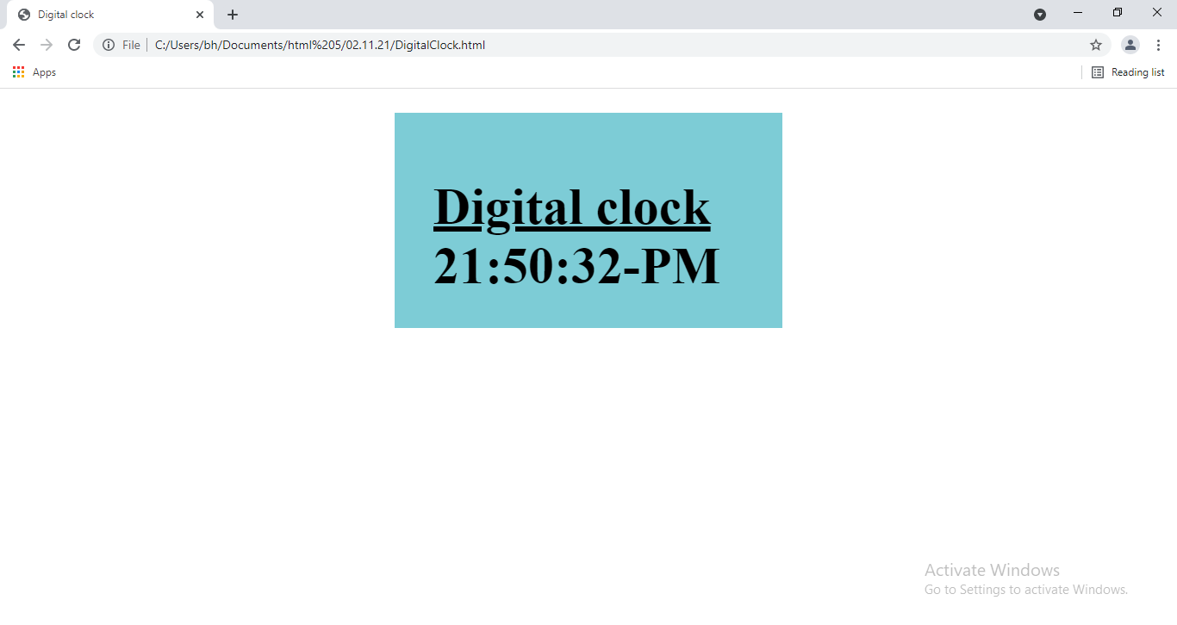Output: